ДЕМО 01 · ПРОМИСЛОВЕ КЕРУВАННЯ
Автономне керування, що переходить у безпечний стан

Каскадний контролер реакторного типу, що видає справжні команди охолодження — і за один тік переходить у безпечний стан, щойно спрацьовує тривога.
▌ AUTONOMOUS-MOCK Автономна логіка, лише локальний мок

АВТОР Раковський Дмитро · ВЕРСІЯ Демо повного прогону 01 · ДАТА 2026 · РЕПОЗИТОРІЙ github.com/rakovpublic/jneopallium
Це єдина демонстрація в наборі, якій довірено автономні повноваження, і вона заслуговує цю довіру важким шляхом: консервативною поведінкою під тиском. Отримуючи потік температури, витрати й зворотного зв'язку клапана у стилі OPC UA, вона виконує каскадний контур керування до цілі охолодження — але щойно з'являється тривога високої температури, окремий шар безпеки перекриває все й за один тік примушує безпечну команду. Автономність справжня; гальма структурні.

Що це таке
Демо 01 моделює неперервне керування процесом для активу реакторного типу, reactor-a. Його межа безпеки — AUTONOMOUS-MOCK: воно видає справжній намір керування — відкрити, закрити, утримати, аварійно зупинити — але проти симульованого виконавчого механізму, тож повний замкнений контур можна відпрацювати без обладнання. Мережа навмисно мала: п'ять шарів розміром 4·3·2·2·3 — найменша глибина, що дає безпечне каскадне рішення.
Сенс не в пропускній здатності. Він у тому, щоб показати: нейронний контролер може мати автономні повноваження над процесом і водночас бути доказово обмеженим, бо межа живе всередині шляху рішень, а не обгорнута зовні.

Як це влаштовано
Сигнали течуть угору від сенсорного краю до рішення й назад до команди, а шар безпеки стоїть між рішенням керування й усім, що залишає процес.
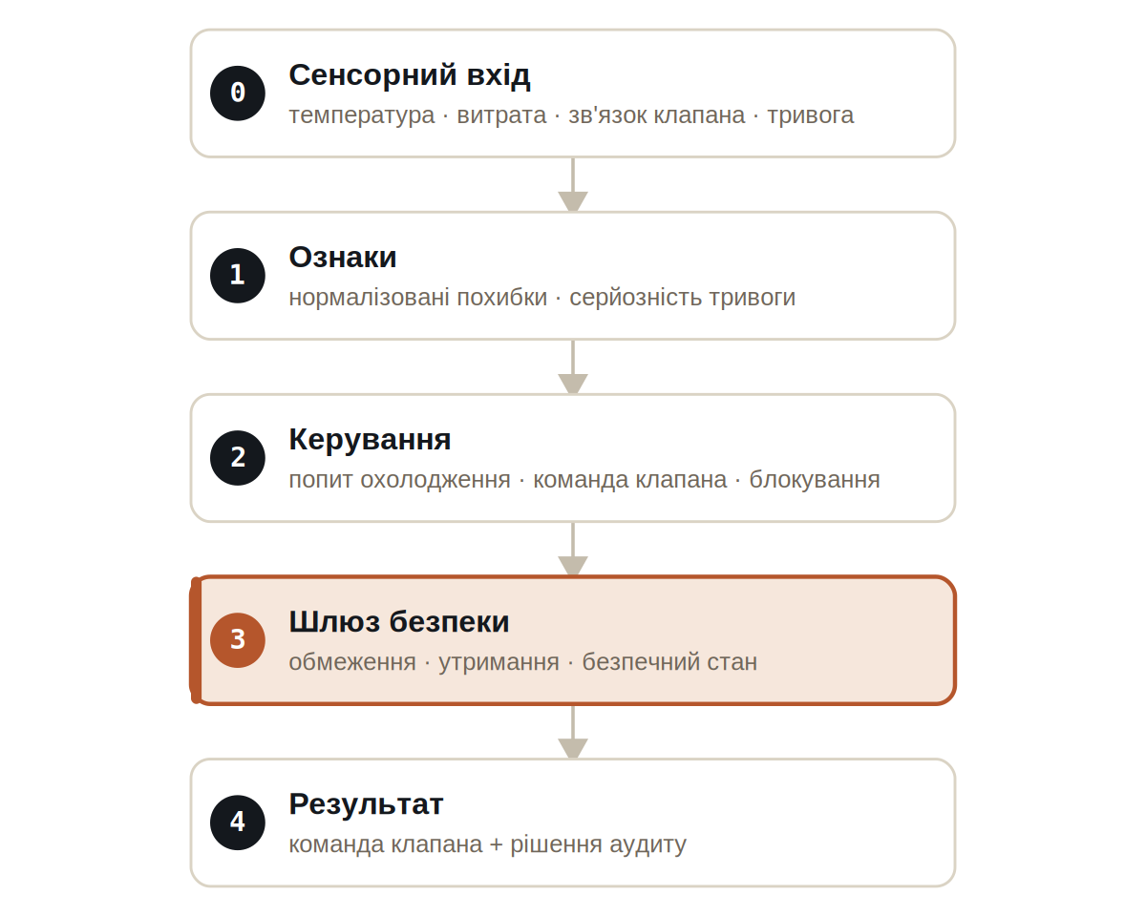
Рис. П'ять шарів. Шар безпеки стоїть між рішенням керування й командою клапана, і може перекрити обидва.
Словник сигналів конкретний і типізований: TemperatureSignal і FlowSignal несуть значення процесу, AlarmSignal несе умову високої температури, ControlDemandSignal і ValveCommandSignal несуть намір контролера, а SafetyVetoSignal несе перекриття шару безпеки. Шар, що очікує показник витрати, не може випадково отримати тривогу.

Що воно робить
Три поведінки визначають демонстрацію, і разом вони роблять автономність захищуваною.
- Нормальна робота — коли значення процесу в нормі, контролер рухає команду клапана до цілі охолодження стандартним каскадним правилом.
- Тривога — коли спрацьовує тривога високої температури, шар безпеки примушує безпечну команду, перекриваючи те, що хотів шар керування.
- Ручне перекриття — коли людина утримує команду, агрегатор результатів записує утриману/відхилену команду, а не мовчки відкидає її.

БЕЗПЕКА
Визначальна властивість: примусова тривога дає безпечну команду за один тік. Реакція безпеки не усереднюється в часі — вона негайна й структурна.

Докази
Демонстрація працює детерміновано 200 тіків і записує повний рядок результату на тік плюс потік рішень аудиту.

ДОКАЗИ ВЕРИФІКАЦІЇ
Тіки | 200 / 200, усі рядки присутні
Примусова тривога на t5 | безпечна команда за 1 тік
Ручне перекриття на t10 | команда утримана й записана
Вердикт | PASS

Як це запустити
Демонстрація працює через реальний локальний шлях Jneopallium — точка входу фреймворку завантажує JAR моделі й контекст, а не власний харнес.
1 Зберіть
Зберіть воркер і JAR моделі демонстрації.
mvn -q -pl worker -am package
2 Запустіть через точку входу фреймворку
Спрямуйте Entry на JAR моделі (і в класпас, і як URL file:) та контекст демонстрації.
java -cp demo-model.jar \
com.rakovpublic.jneuropallium.worker.application.Entry \
local file:///path/to/demo-model.jar \
com.rakovpublic.jneuropallium.worker.demo.fullrun.runtime.DemoJsonContext \
context.json
3 Перевірте
Прочитайте результати по тіках і потік аудиту.
ls target/jneopallium-fullrun-demos/demo-01-industrial-control/

Чому AUTONOMOUS-MOCK
Автономні повноваження надано тут лише тому, що виконавчий механізм симульований, а безпечний стан необговорюваний. Щоб запустити цей контролер у бій, ви замінюєте макетний сенсорний край реальним клієнтом OPC UA, зберігаючи дві речі точно — типізований контракт сигналів і межу безпеки. Каскадне правило, перевірене проти детермінованого макета, поводиться однаково проти живого значення процесу, і однотіковий безпечний стан усе одно спрацьовує. Ви перевіряєте безпеку один раз; заміна входів не вимагає перевіряти її знову.

